Entrada #___: 4ª vocabulario
¿Aónde vas?

^{1.}español | ^{2.}inglés | ^{3.}imagen/español
to talk about leisure activities
ir de compras |  | 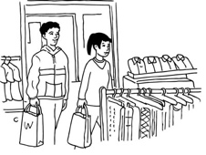
ver una película |  | 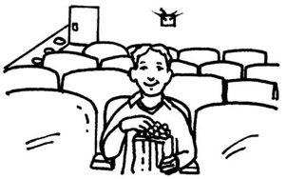
la lección de piano
Me quedo en casa.

to talk about places
la biblioteca |  | 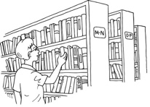
el café
el campo
la casa
en casa
el centro comercial |  | 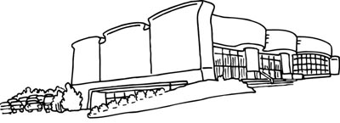
el cine |  | 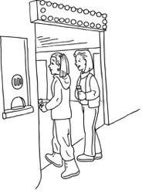
el gimnasio |  | 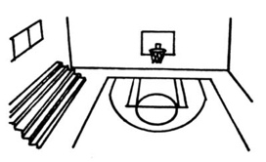
la iglesia
la mezquita
las montañas
el parque |  | 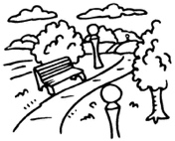
la piscina |  | 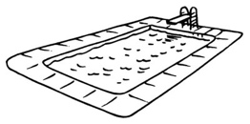
la playa
el restaurante |  | 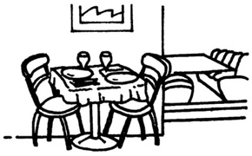
la sinagoga
el templo
el trabajo |  | 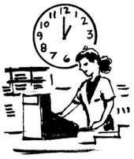

to tell where you go
a
a la, al _{(a + el)}
¿Adónde?
a casa

to tell with whom you go
¿Con quién?
con mis/ tus amigos
solo (a)

to talk about when things are done
¿Cuándo?
después
después de
los fines de semana
los lunes, los martes
tiempo libre

to talk about where someone is from
¿De dónde eres?
de

other useful words and expressions
generalmente
¡No me digas!
para + infinitive

Nombre: ________________________ fecha: ____________________________ mód: ______
Lotería 4A
Vocabulario: ¿Adónde vas?

There are several ways you can win! Listen to each round’s “winning moves”. Make sure you say “Lotería” when you win.

Libre

Cut the individual images and paste in a random order. BE NEAT.
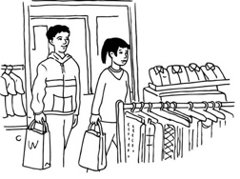 | 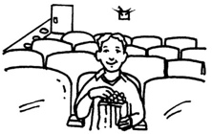 |  | 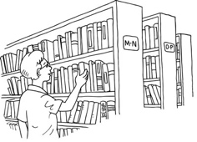 |  | 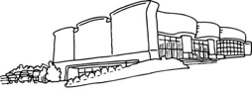
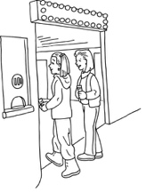 | 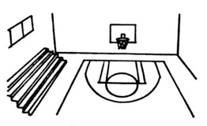
 | 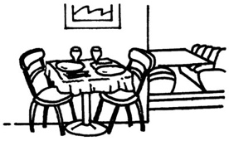 | 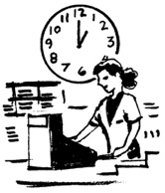 |  |  | sábado y domingo
sinónimo de típicamente | cuando no tienes nada que hacer | un edificio para la fe Judía | un edificio de la fe Musulmán | no con personas  /individual

Cut the individual images and paste in a random order. BE NEAT.
 |  |  |  |  | sábado y domingo
sinónimo de típicamente | cuando no tienes nada que hacer | un edificio para la fe Judía | un edificio de la fe Musulmán | no con personas  /individual

